
Sovička Číslo 2/2016
Milí rodičia, starí rodičia, milé naše deti,


prvý februárový týždeň sme sa venovali Pochovávaniu basy- prostredníctvom motivovaného príbehu, spievaním piesní a rozhovormi sa deti oboznamovali s ľudovými tradíciami v minulosti. S fašiangovým obdobím sme sa rozlúčili dňa 7.2. 2016 v KD našim hudobno-dramatickým pásmom, ktorým sme rozveselili všetkých prítomných hostí. Vystúpenie sa všetkým páčilo a deti odmenili búrlivým potleskom. Nechýbali ani fašiangové špeciality – pravá domáca zabíjačka, šišky a fánky.
Druhý týždeň sme sa venovali tajomstvám vzniku vesmíru- Raketou do vesmíru, Vesmír očami detí - deti prostredníctvom prezentácií na interaktívnej tabuli, prezeraním encyklopédií a tvorivou dramatikou spoznávali vesmír, planéty, mliečnu dráhu a kométy. Kreslili, modelovali planéty a najkrajšie výtvarné práce sme poslali do súťaže „Vesmír očami detí“. Po vesmírnom týždni sme raketou prileteli na našu planétu - Modrá planéta, Cesta okolo sveta - prostredníctvom prezentácií a prezeraním encyklopédie sme spoznávali svetadiely, počúvali sme hudbu typickú pre jednotlivé národy, poznávali sme rozmanitosti ľudstva na našej planéte a zhotovovali obrázkovú mapu. Okolo sveta s nami cestoval aj Delfín Proxík zo vzdelávacej euroakadémie. Nielenže nás naučil peknú pieseň o cestovaní po svetadieloch, ale prezradil nám, načo sa dajú použiť našetrené peniažky...(pozrite si tento príbeh na webovej stránke YouTube : Proxíková euroakadémia...https://www.youtube.com/watch?v=wHYy9mNsioI

V dňoch 4.2 - 6.2. Korčuliarsky výcvik- Tento rok sme sa prvý krát v spolupráci so základnou školou zúčastnili korčuliarskeho výcviku . Tento športový kurz absolvovali 4 deti z triedy žabiek. Deti boli veľmi šikovné a aj za tak krátky čas sa naučili korčuľovať . Fotky ako aj krátke video si môžete pozrieť na našom webovej stránke.

Pre rodičov... Zápis prváčikov
Dovŕši vaše dieťa tento rok šesť rokov? Potom s ním musíte ísť na zápis do základnej školy, a to aj vtedy, ak uvažujete, že požiadate o odklad školskej dochádzky kvôli školskej nezrelosti. Ak máte doma predškoláka, potom sa vám iste zíde zopár dobrých rád...
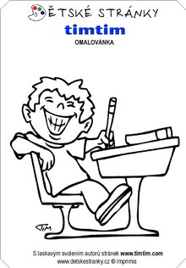
1. Termíny zápisov
Zápisy prváčikov do škôl sa tento rok posúvajú. Presný deň a miesto zápisu do jednotlivých škôl nájdete na internetových stránkach škôl poprípade na nástenkách v MŠ. Do školy môže byť zapísané len dieťa, ktoré bude mať najneskôr v septembri tohto roka šesť rokov.

2. Čo bude na zápise a čo si priniesť?
Na zápis potrebujete doniesť rodný list dieťaťa, občiansky preukaz rodiča a niektoré školy automaticky vyžadujú aj poplatok za školské pomôcky. Zápis je vcelku jednoduchý: učitelia kontrolujú pripravenosť žiačikov na školu:
Oreintačne zisťujú , či deti vedia rozoznať FARBY, základné POČTY, základné geometrické TVARY, či sa vedia PODPÍSAŤ a nakresliť ľudskú POSTAVU.

3. Ako požiadať o odklad
Ak dieťa nie je na školu dostatočne telesne a duševne pripravené, môžete jeho nástup do prvej triedy odložiť o rok. Stačí, ak svoje rozhodnutie oznámite pri zápise do školy a písomne požiadate riaditeľa školy o odklad začiatku povinnej školskej dochádzky o jeden školský rok. Po odklade by ste sa mali obrátiť na psychológa, ktorý dieťaťu spraví test školskej zrelosti, a to najlepšie v máji až júni (čas hrá veľkú úlohu, v jarných mesiacoch pri zápisoch ešte dieťa nemusí byť pripravené, ale počas leta už napríklad áno).
O odklad dochádzky môžete požiadať aj neskôr, a to písomnou formou, pričom svoje stanovisko by ste mali odôvodniť stanoviskom lekára, psychológa či riaditeľky materskej školy. Riaditeľ školy vám na žiadosť písomne odpovie a vydá rozhodnutie.

V našej škole bude zápis budúcich prváčikov dňa 5.4.2016 v čase od 8.00 do 17.00. V tento deň sa uskutoční aj otvorená hodina u terajších prvákov a to v čase 9.55 hod. - 10.40 hod.
Všetci ste srdečne vítaní !
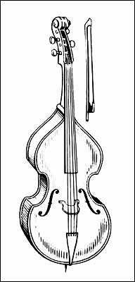
Už vieme...

Fašiangy, turíce , veľká noc príde, kto nemá kožuštek zima mu bude.
Ja nemám, ja nemám, len sa tak trasiem, dajte mi slaninku nech sa napasiem.
Tuto mi nedali, tuto mi dajú, komára zabili slaninku majú.

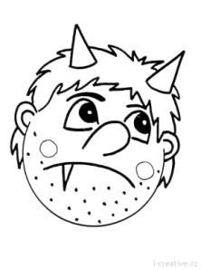
A tam hore na komíne, sadí kocúr na slanine,
Choďte si ho odohnať, a mne kúsok odrezať.
Ak sa máte porezať, pôjdem si sám odrezať.
A tak pekne zarovnám, že vám kúsok nenechám.

Kus – kus – ako hus, ere – ere – ako dvere,
Ešte – ešte – ako kliešte, om – om – ako dom,
A ty gazda hybaj von!
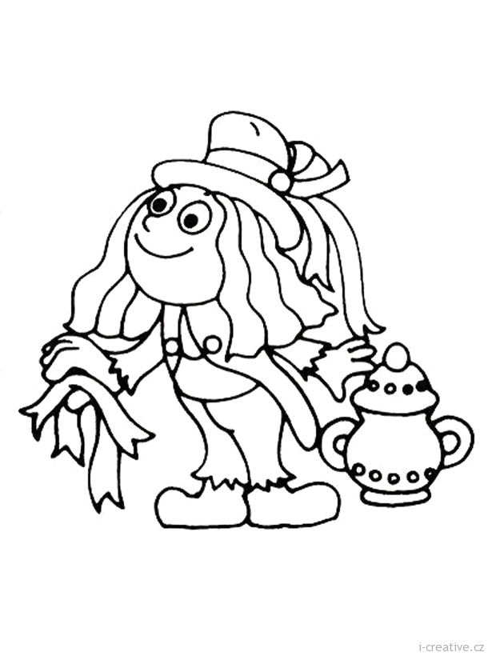
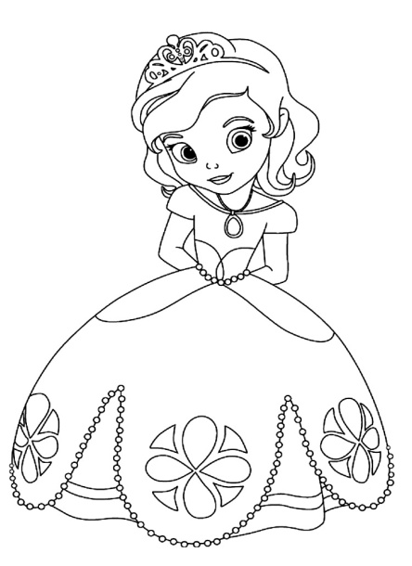

Už je po fašiangoch aj po všetkej kráse,
už čerti tancujú na tej našej base.
A na Perky potoku, vodník sa raduje,
že si dnes za ženu, jednu z vás vyberie.
Dievčatá, ženičky, pozor si dávajte,
a Perky potôčik radšej obchádzajte!!!

Malý oblek, veľké oči, vodný vír sa pri ňom točí, mužík zelený, nocou znudený.
Premočené dlhé vlasy , stále iba napráva si ,chce sa páčiť Vám - pekným princeznám
Ref.: Bzum, bzum, breke keke - Bzum, bzum, breke keke - Bzum ,bzum, breke keke ke :/
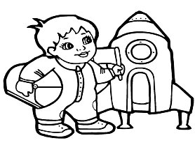

Čo to sviští, čo to letí? Nasadajme do rakety!
Vzdialime sa od Zeme, kam ideme? Nevieme...
Vesmírom sa prevezieme, kde je Saturn- to už vieme.
Chceme vidieť ešte viac, poletíme sa Mesiac...




Naša zem je guľatá, umta, umta, umtata, žijú na nej zvieratá, umta, umta, umtata,
Keby bola hranatá, umta, umta, umtata,
Nebola by guľatá, umta, umta, umtata.
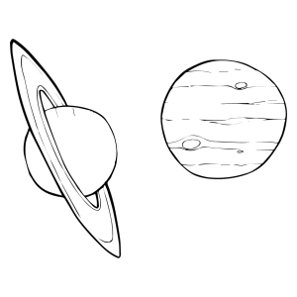
Najväčšie je zviera slon, umta, umta, umtata,
Nos ma ako saxafón, umta, umta, umtata,

Keby nemal saxafón, umta, umta, umtata,
Nebol by to žiadny slon, umta, umta, umtata,

Mami, oci, čítajte mi...
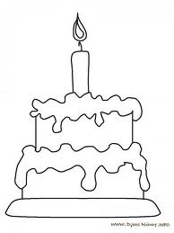
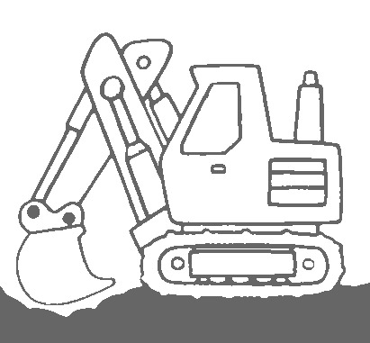
Na veľkom štrkovisku pri Dunaji bagrovali a nakladali zeminu na autá dva bagre. Mladý odhrýzal z jedného konca, starý z druhého a za autami, ktoré sa náhlili na stavbu, sa len tak prášilo. Tak sa činili, že keď sa priblížila desiata, boli už skoro pri sebe. Pretože mladý bager bol mocnejší a mal nové, ostré a lesklé zuby, ponúkol sa, že ten kúsok už spraví sám. Ale starý ani počuť – veď to akoby sa priznal, že mu ubúda sila a už si musí dávať pozor na zuby! A tak sa starý bager s dvojnásobnou vervou pustil do práce. Pod zemou však ležalo veľké kamenisko. Bager doň zahryzol a starý bagrista zapol motor na plné obrátky, aby ho vyvalil von. Lenže kameň bol náramne tvrdý a ťažký a ako doň bager hrýzol, zrazu mu lyžica nadletela a šup! – vylomil si veľký predný zub… Mladý bager podišiel a chcel mu pomôcť, no starý povedal: Nechaj, veď ja si to s tým kameniskom vybavím, len čo si dám poopraviť chrup! Rádio ohlásilo desať a hluk na štrkovisku stíchol. Bagristi vybrali z tašiek desiate a dali sa jesť. Starému zabalila žena chlieb so zajačou pečienkou, a pretože bol hladný, schuti sa doň zahryzol. Veľmi si však nepochutil, lebo sa ozvalo: chrrrup! Aj starý bagrista si zlomil veľký predný zub. O chvíľu ho už mal na dlani aj s tvrdým brokom. „To fme ale f peknej kafi,“ – povedal a nasadol. – „Tak, ftarý kamarát, máme fpolocnú ceftu!“ Potom naštartoval a vybrali sa k zubárovi. Zakrátko zastali pred ambulanciou, kde starý bagrista odstavil bager a pobral sa hore schodmi. Čakáreň bola našťastie prázdna, a tak o chvíľu už sedel v zubárskom kresle. Keď zubár zistil, čo je vo veci, vybral z priečinku vedľa vŕtačky nový predný zub, vzal akési kladivko a povedal: – No tak! Už sa nebojte. Pekne zavrite oči a otvorte ústa! No starý bagrista namiesto toho od strachu zavrel ústa a otvoril oči.
– Povedzte Á! – skúsil to zubár tak, ako to skúšajú všetci ostatní lekári. V tej chvíli bagrista, strach-nestrach, zo zvyku povedal Á a už aj mu zubár nasadzoval nový zub a poklopkával naň kladivkom, aby dobre držal. Chcel mu ešte povedať, aby dve hodiny nejedol a nepil, lebo inakšie mu zub môže vypadnúť. Nepovedal však nič, pretože v okne zalomozilo, a keď sa tam zubár pozrel, uvidel, ako sa na neho rúti akási opacha. Tak sa preľakol, že si sadol do vlastného kresla a díval sa s otvorenými ústami na tú najväčšiu vŕtačku, akú kedy videl. Ale namiesto zavrčania jedného odlomeného a troch naštrbených vrtáčiskov, zapriadol naň spoza veľkej lyžice zachrípnutým hlasom starý bager: „ Prosím vás, ujo zubár, opravte aj mne…“ „Juj, či som sa preľakol, „– vydýchol si zubár a vyskočil na rovné nohy. – „Lenže milý bager, ja také veľké zuby nemám, lebo ja mám zuby iba pre ľudí.“ A tak si starý bagrista sadol do lyžice, bager ho vyniesol von oknom a posadil ho na chodník. Naštartovali a onedlho boli v opravovni. Opravár priniesol na pleci potrebný zub, nasadil ho do lyžice, priskrutkoval a dobre pritiahol aj tie zvyšné. „No, teraz už tomu kamenisku ukážeme! „usmial sa bager a zuby sa mu zaleskli celkom ako za mladi. Na štrkovisku už stál dlhý rad nákladných áut, lebo mladý bager, čo ako sa oháňal, predsa len nestačil robiť za dvoch. Starý bager podišiel ku kameňu a tak sa doň zahryzol, že ten sa hneď vyvrátil zo zeme a vkotúľal sa na lyžicu. Bager ho naložil na nákladné auto a pustil sa schuti do roboty. A znova nakladal a nakladal, až sa autá čudovali, ako len tomu starému bagru ide práca od lyžice. Lebo ak ľuďom, ktorí sa usilujú a sú šikovní, ide práca od ruky, tak bagrom zasa ide od lyžice. Veď bodaj by aj nášmu starému nešla – keď má nový zub !

Oslávenci...
Februároví oslávenci- Nelly Kándrová, Matiasko Miko, Matejko Voda,
Agátka Szalaiová, Emka Blahová

Ešte raz všetko najlepšie!

Pre maškrtný jazýček: Zápražkové rezy

Potrebujeme: 6 vajec, 480g práškového cukru, 4 PL horúcej vody, 120g kakaa, 140g polohrubej múky, 60 g hladkej múky, 260g masla, prášok do pečiva, 4 dcl mlieka.

Cesto: Vymiešame 6 žĺtkov, 280g práškového cukru, 4 lyžice horúcej vody. Pridáme 40g kakaa, 140g polohrubej múky, trochu prášku do pečiva a sneh zo 6 bielkov. Cesto vylejeme na pomastený a múkou vysypaný plech a upečieme. Krém: Na krém si uvaríme svetlú zápražku- 60g masla, 60g hladkej múky miešame do spenenia, zalejeme ju 4 dcl mlieka a uvaríme hladkú kašu. Necháme vychladnúť. Medzitým si vymiešame 200g masla, 200g práškového cukru, 80g kakaa. Zmiešame s vychladnutou kašou. Hotový krém natrieme na upečený plát a polejeme čokoládovou polevou.

Dobrú chuť!
